Министерство образования и науки Российской Федерации
Государственное образовательное учреждение высшего профессионального образования
Уфимский государственный авиационный технический университет

Кафедра ТС

Лабораторные работы №1,2

Выполнили: ст-ты группы СПР-408
Копцева М.С.
Лобов Д.
Нурлыгаянова К.Р.
Принял: Кузнецов И.В.

Уфа 2007
Лабораторная работа №1
Изучение формирования функций Уолша и их свойств.
Цель работы: изучение свойств и методов синтеза функций Уолша и их преобразования. Изучение областей применения функций Уолша в системах обработки информации.

Теоретическая часть
Функции Уолша применяются в качестве несущих последовательностей из-за простоты их реализации.
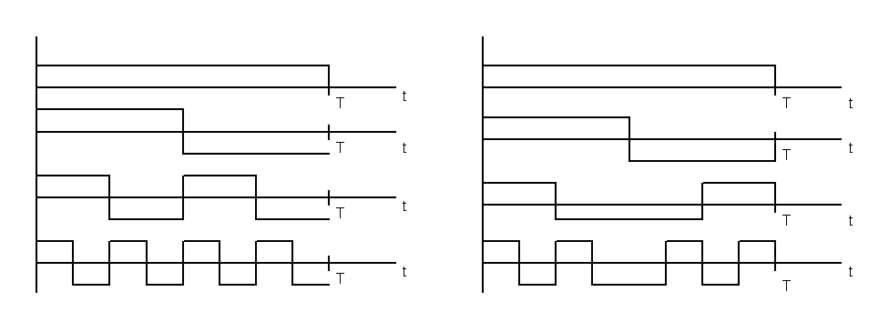 Функции Уолша выводятся из системы функций Радамахера, представляющей собой неполную систему ортонормированных функций. Функция Радамахера с индексом m (r_{m}(t)) имеет вид последовательности прямоугольных импульсов и содержит 2^{m-1} интервалов повторений от 0 до Т ([0,1]). Исключение - нулевая функция Радамахера. Реализация функций осуществляется с помощью счетчика.
r₀(t)
r₁(t)
r₂(t)
W₀(t)
r₃(t)
W₁(t)
W₂(t)
W₃(t)

Между функциями Радамахера и функциями Уолша существуют прямые соотношения, основанные на двоичном разложении индекса функции Уолша.
$W_{n}(t)=r_{q^{α}}(t)⋅r_{{q−1}^{β}}(t)⋅r_{{q−2}^{γ}}(t)⋅\text{.}\text{.}\text{.}⋅r_{1^{ζ}}(t)$,
где n- индекс функции Уолша, q-количество разрядов в бинарном разложении номера n
$$q=\text{int}({\text{log}}_{2}n=1)$$
int- наибольшая целая часть числа
$$α⋅2^{q−1}+β⋅2^{q−2}+\text{.}\text{.}\text{.}+ζ⋅2^{0}=n,\underset{}{\overset{}{}}\underset{}{}α,β∈\left[0,1\right]$$

Основные свойства функции Уолша:
1. Произведение двух функций Уолша образует другую функцию Уолша:
$$W_{k}(t)⋅w_{h}(t)=W_{k⊕h}(t)$$
2. Среднее значение функции равно 0: $m=\int_{0}^{T}{W_{k}(t)\text{dt}=0},\underset{}{\overset{}{{}_{}^{}}}k≠0$
3. Свойство ортогональности:$\int_{0}^{T}{W_{i}(t)W_{j}(t)\text{dt}=\int_{0}^{T}{W_{i⊕j}(t)\text{dt}=0}}$

Выполнение работы
1. Сформируем функцию Уолша W₁₂:
$W_{\text{12}}=r_{4^{1}}⋅r_{3^{0}}⋅r_{2^{1}}⋅r_{1^{1}}=$$r_{4}⋅r_{2}⋅r_{1}$
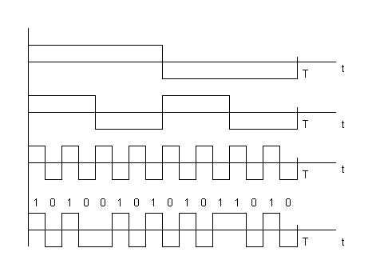
r₁(t)
r₂(t)
r₄(t)
W₁₂(t)
2. Структурная схема формирования:
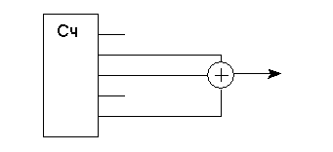
3. Трансверсальный фильтр для функции W₁₂:

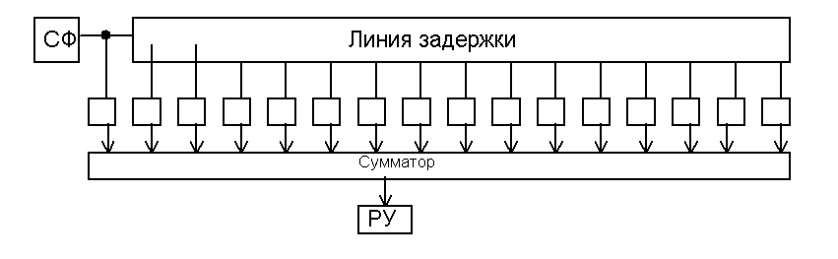
Вывод: изучили свойства и методы синтеза функций Уолша и их преобразование. Изучили области применения функций Уолша в системах обработки информации. Построили графики функций Уолша.

Лабораторная работа №2

Изучение принципов формирования М-последовательностей
Цель работы: изучение свойства и метода формирования М-последовательностей, изучение области применения М-последовательностей в системах подвижной связи.

Теоретическая часть
М-последовательности нашли широкое применение в системах связи с кодовым разделением каналов (в системах CDMA), т. к. они обладают приемлемыми авто- и взаимо- корреляционными свойствами. М-последовательности применяют при образовании обратных каналов связи (от мобильных абонентов к базовой станции).
Общая схема формирования М-последовательности имеет вид:
Хкj
X2j
X1j
X0j

Т1
Т2
Тк
Ф
{1,-1}
…..

C1
C2
Ck-1
Ck

$N=2^{k}−1$ Ее основу составляет сдвигающий регистр с триггерами Т1, Т2, …,Тк, которые осуществляют задержку сигнала на один такт длительностью τ0. Допустим, что схема использует символы {0,1}. Символы Х1j….Xk с выходов соответствующих триггеров поступают на умножители C1….Ck, где Ci∈{0,1}. Коэффициенты Ci определяют число М-последовательностей, которые можно получить с выхода схемы. Число М-последовательностей зависит от величины k, где k – число триггеров в схеме. Также k влияет на период кодовой последовательности N, который связан с k соотношением
Также схема включает сумматоры по mod 2.

Работу схемы на рисунке можно представить в аналитическом виде. Так, состояние регистра для j+1 такта можно записать
$\begin{aligned}\left\{x=c_{1}x_{1,j}+c_{2}x_{2,j}+\text{.}\text{.}\text{.}\text{.}+c_{k}x_{k,j} | \right.\left\{x_{2,j+1}=x_{1,j} | \right.\left\{\text{.}\text{.}\text{.}\text{.}\text{.}\text{.}\text{.}\text{.}\text{.}\text{.}\text{.}\text{.}\text{.}\text{.}\text{.}\text{.}\text{.} | \right.\end{aligned}$+ - в (1) понимают как сумматор по модулю 2.
Анализ работы цифрового автомата формирование М-последовательностей на основе рекуррентного уравнения (1) полиномы определяются характеристическим многочленом:
$f(x)=a_{0}x^{k}+a_{1}x^{k−1}+\text{.}\text{.}\text{.}\text{.}+a_{k}$коэффициенты, которого связаны с множителями Ci соотношением
$\begin{aligned} k=5 k=6 k=7 \\ 1 0 0 1 0 1 1 0 0 0 0 1 1 1 0 0 0 0 0 1 1 \\ 1 0 1 0 0 1 1 0 1 0 1 1 1 1 0 0 0 1 0 0 1 \\ 1 0 1 1 1 1 1 0 1 1 0 1 1 1 0 0 0 1 1 1 1 \\ 1 1 0 1 1 1 1 1 0 0 0 0 1 1 0 0 1 0 0 0 1 \\ 1 1 1 0 1 1 1 1 0 0 1 1 1 1 0 0 1 1 1 0 1 \\ 1 1 1 1 0 1 1 1 0 1 1 0 1 1 0 1 0 0 1 1 1\end{aligned}$ Поскольку двоичные М-последовательности играют особо важную роль в радиотехнических системах, их свойства изучены достаточно глубоко. Известны таблицы, в которых приведены характеристики многочлена, позволяющие синтезировать М-последовательности. Таблица для характеристик многочлена:

Свойства М-последовательностей:
- Однозначно принимают два значения +1,-1
- М-последовательности ортонормированны на интервале
- М-последовательности являются периодическими функциями
- Сумма 2-х М-последовательностей равна М-последовательности
$R_{A}(μ )=\frac{1}{N}\sum_{n=μ +1}^{N}{MM_{n−μ} , μ =0\text{.}\text{.}\text{.}\text{.}N−1}$ Для анализа М-последовательностей используют апериодическую автокорреляционную функцию:
где Mn – значение М-последовательности в n-ом такте (M1,M2,….Mn,MN),
и периодическую автокорреляционную функцию
$R_{N}(μ )=\frac{1}{N}\sum_{n=1}^{N}{MM_{n−μ} , μ =0\text{.}\text{.}\text{.}\text{.}N−1,N,\text{.}\text{.}\text{.}}$

Выполнение работы
- Формируем автомат М-последовательности для k=5 комбинации 101001 с помощью MS Excel.
Характеристический полином будет иметь вид:
Структурная схема формирования данной М-последовательности:
Т4
Т1
Т3
Т2

Т5

- Строим график для М-последовательности.

Период кодовой последовательности равен:

- Строим графики апериодической и периодической корреляционной функции М-последовательности.

График апериодической корреляционной функции М-последовательности:
График периодической корреляционной функции М-последовательности:

- Строим трансверсальный фильтр выделения М-последовательностей.

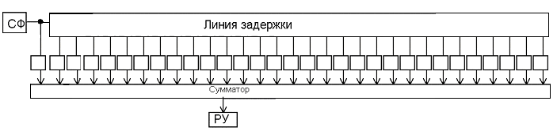
Вывод: В ходе проделанной работы были изучены принципы формирования М-последовательностей, их основные свойства, а также нами реализована программа, позволяющая строить графики М-последовательностей и их автокорреляционные функции, на основе сформированной М-последовательности был построен трансверсальный фильтр.

